**ĐẠI HỌC ĐÀ NẴNG  
 TRƯỜNG ĐẠI HỌC SƯ PHẠM KỸ THUẬT**





**BÁO CÁO CUỐI KÌ**

**Trang Website bán dụng cụ học tập**

# *Sinh viên thực hiện* : Phan Diệu Mây

# *Lớp* : 18T4

## *Mã sinh viên* : 1811505310455

***Giảng viên hướng dẫn* :** Th.S Lê Thị Bích Tra

*Đà Nẵng, tháng 6 năm 2021*

Mục lục:

**1.** **Thực hiện các yêu cầu cho trang Admin:** 3

**a.** **Sử dụng template Admin mẫu, hiệu chỉnh lại cho phù hợp, và sử dụng các class css, bootstrap cho các chức năng bên dưới. (1 đ)** 3

**b.** **Thực hiện chức năng Kiểm tra đăng nhập (1đ)** 6

**c.** **Hiển thị danh sách UserAccount** 9

- **Phân trang danh sách tài khoản người dùng (5 user/trang) và chức năng tìm kiếm (1đ)** 9

- **Xóa 1 người dùng có Status là Blocked (1đ)** 12

**d.** **Hiển thị danh sách sản phẩm** 14

- **Click vào link Xem chi tiết (ở cột Thao tác) sẽ chuyển đến trang xem được chi tiết của sản phẩm (1đ)** 17

**e.** **Thiết kế form, thực hiện chức năng thêm 1 sản phẩm:** 19

**2.** **Thực hiện các yêu cầu cho trang Người dùng (2 đ)** 24

***a.*** **Download 1 template bán hàng bất kỳ, hiệu chỉnh lại cho phù hợp với dữ liệu của bảng Sản phẩm.** 24

**b.** **Đổ dữ liệu của bảng sản phẩm vào trang chủ.** 24

1. **Thực hiện các yêu cầu cho trang Admin:**
   1. **Sử dụng template Admin mẫu, hiệu chỉnh lại cho phù hợp, và sử dụng các class css, bootstrap cho các chức năng bên dưới. (1 đ)**

***CODE:***

Share/_Layout.cshtml

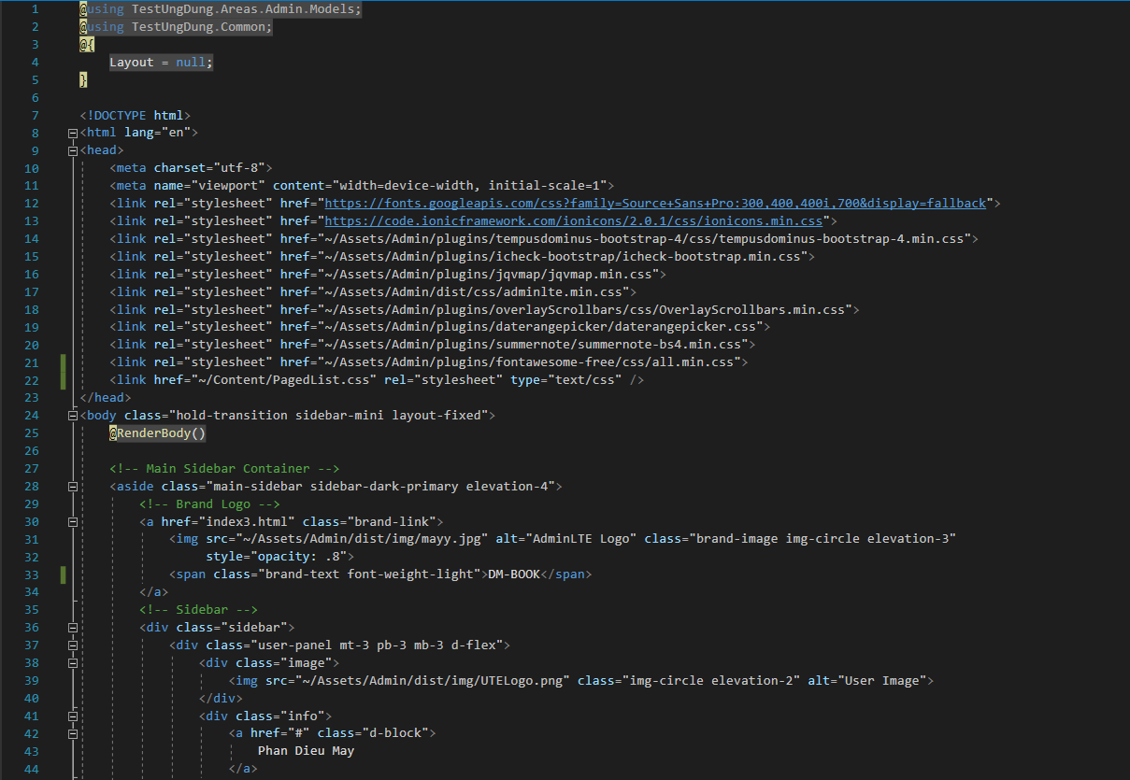

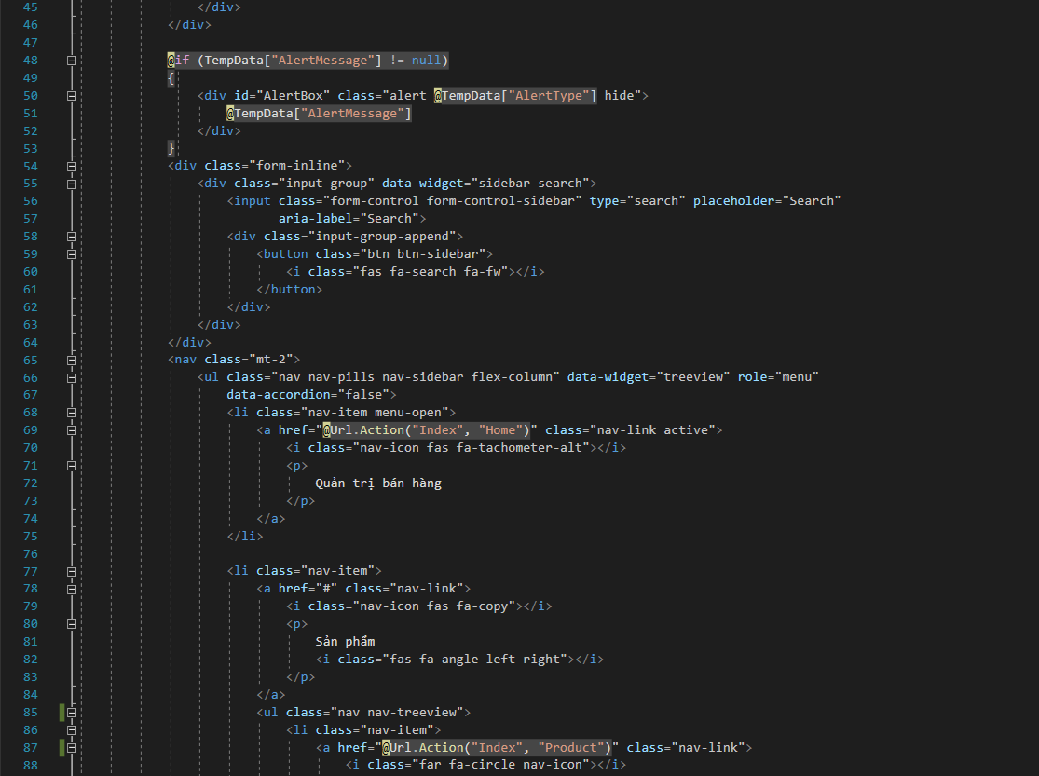

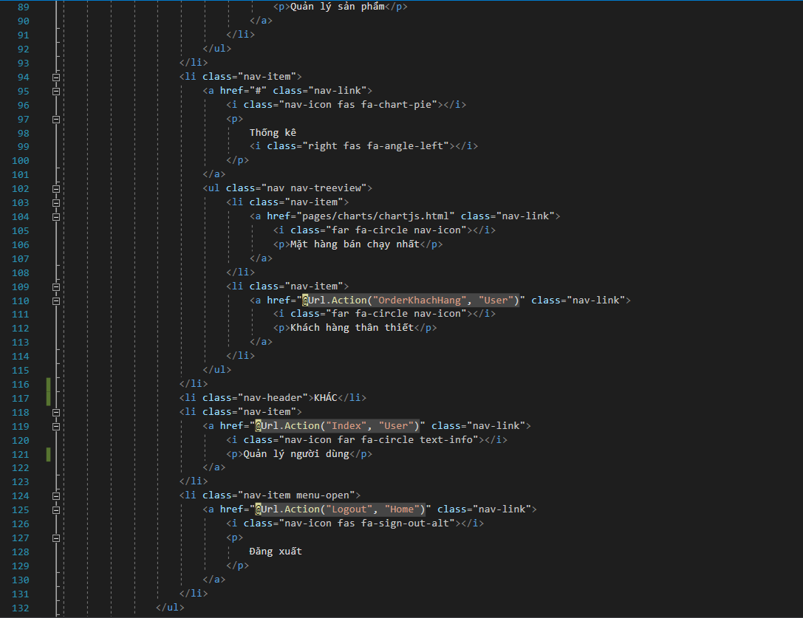

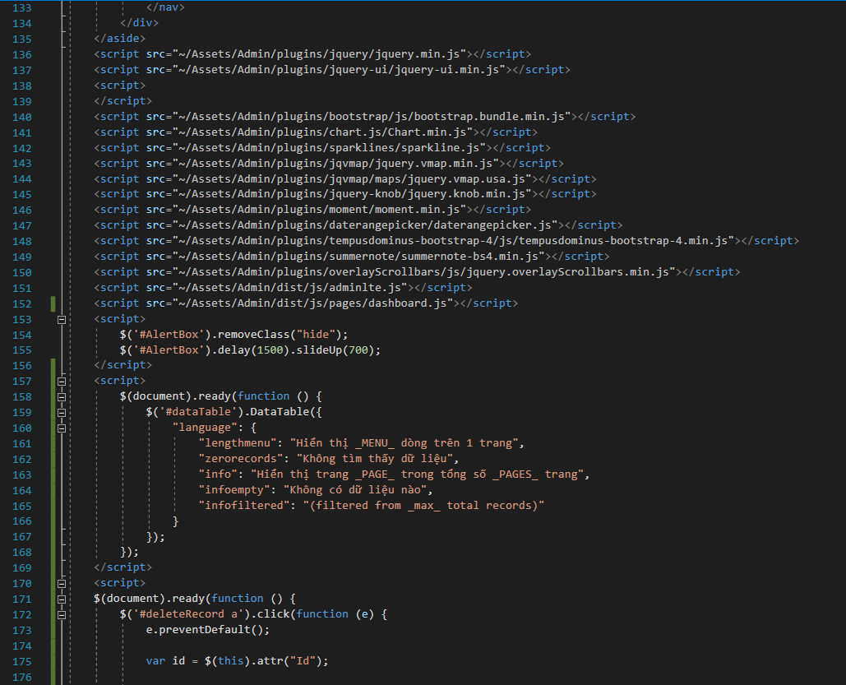

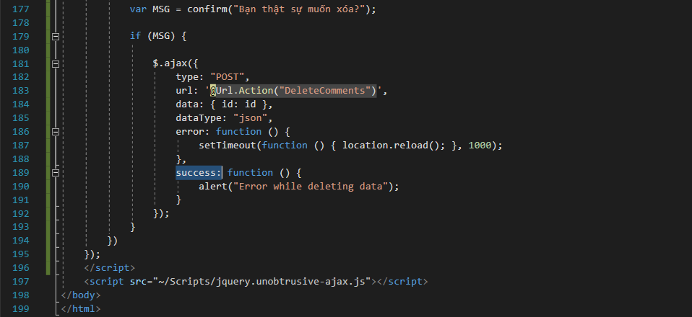

***KẾT QUẢ: (TOÀN BÀI)***

* 1. **Thực hiện chức năng Kiểm tra đăng nhập (1đ)**

***CODE:***

Login/Index.cshtml

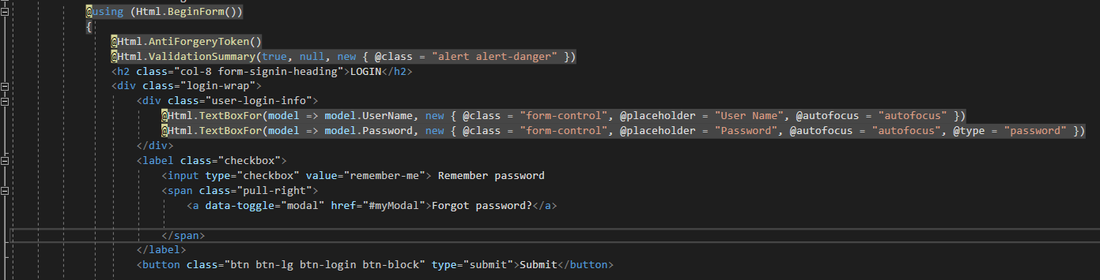

LoginModel.cs

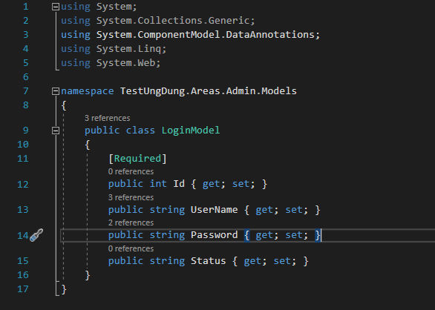

UserDao.cs

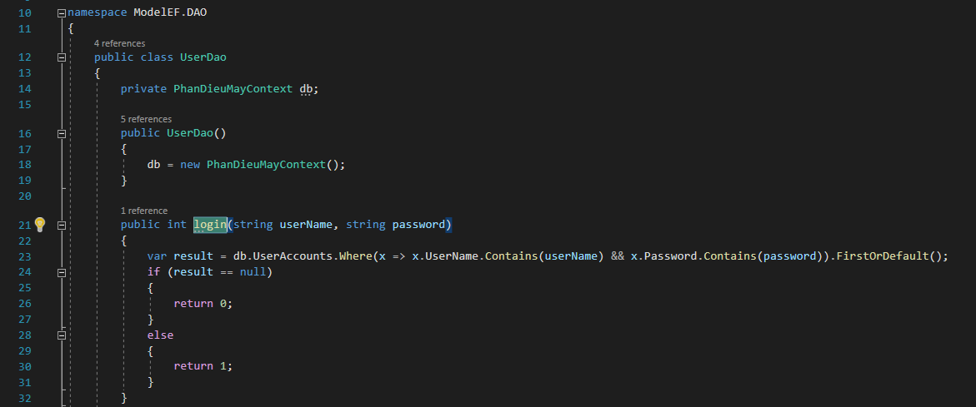

LoginController.cs

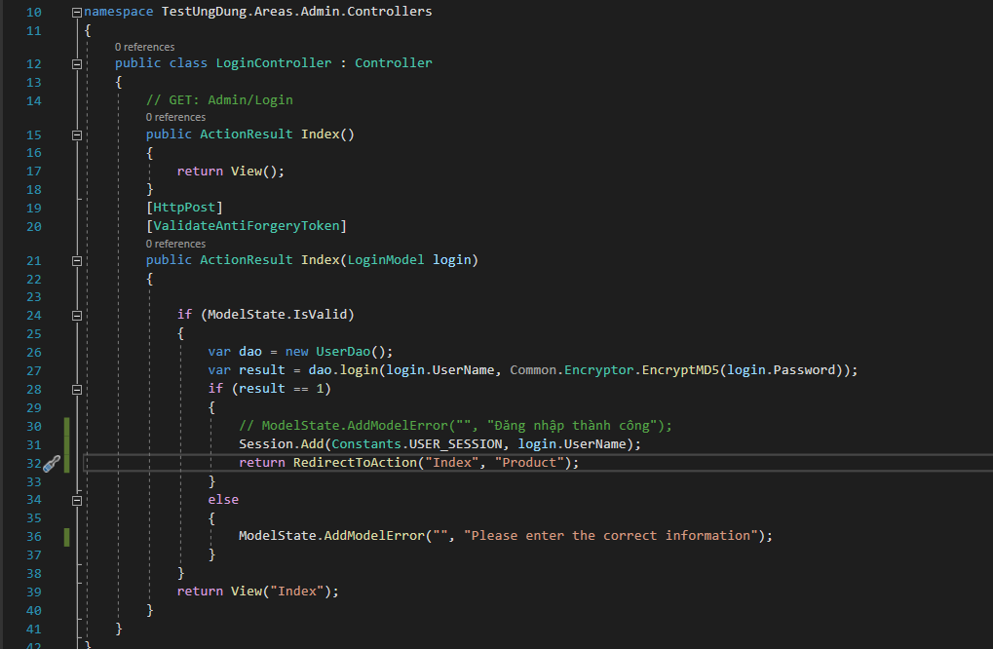

***KẾT QUẢ:***

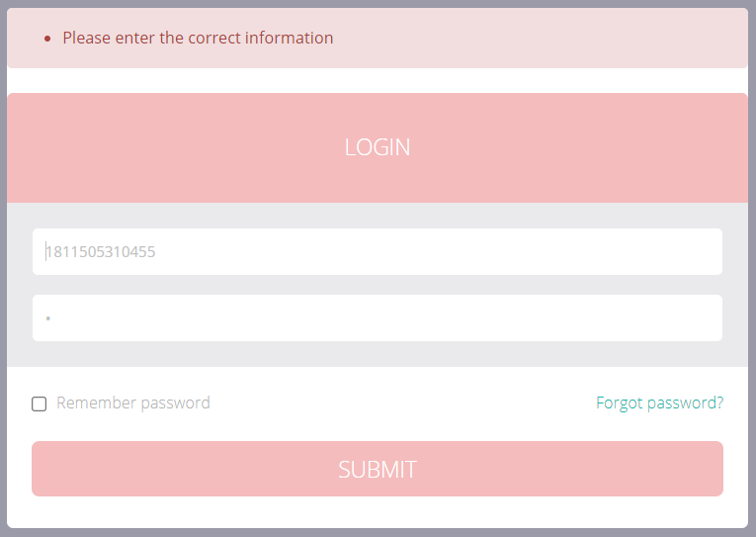

* 1. **Hiển thị danh sách UserAccount**
     + **Phân trang danh sách tài khoản người dùng (5 user/trang) và chức năng tìm kiếm (1đ)**

***CODE:***

* + - *Phân trang:*

UserDao.cs

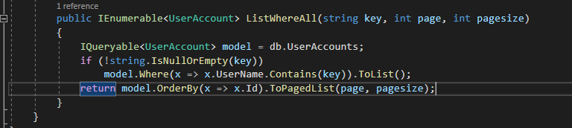

UserController.cs

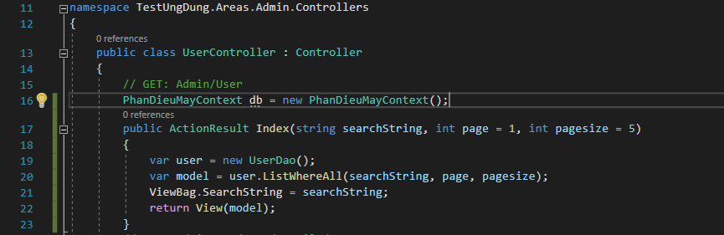

User/Index.cshtml

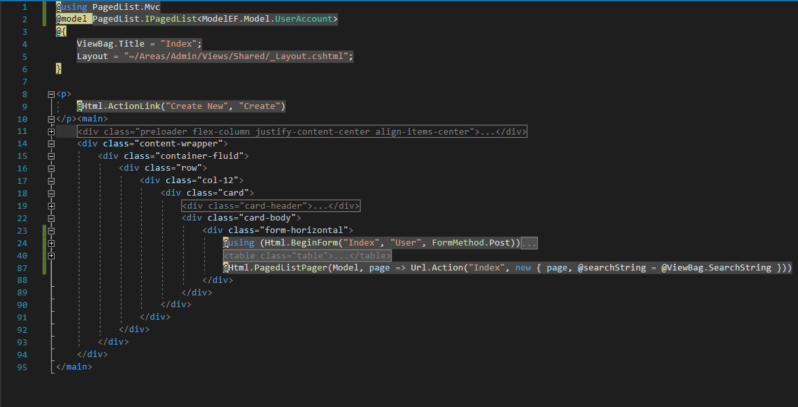

* + - *Tìm kiếm:*

UserDao.cs

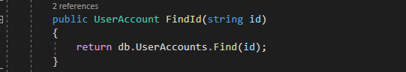

UserController.cs



User/Index.cshtml

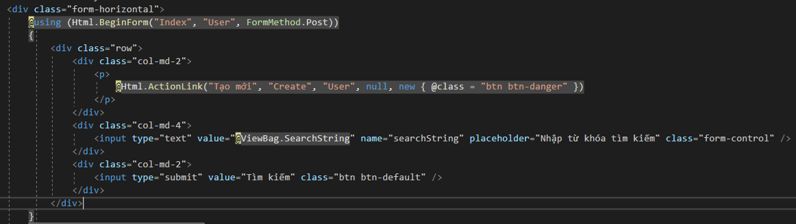

***KẾT QUẢ:***

* + - *Phân trang:*

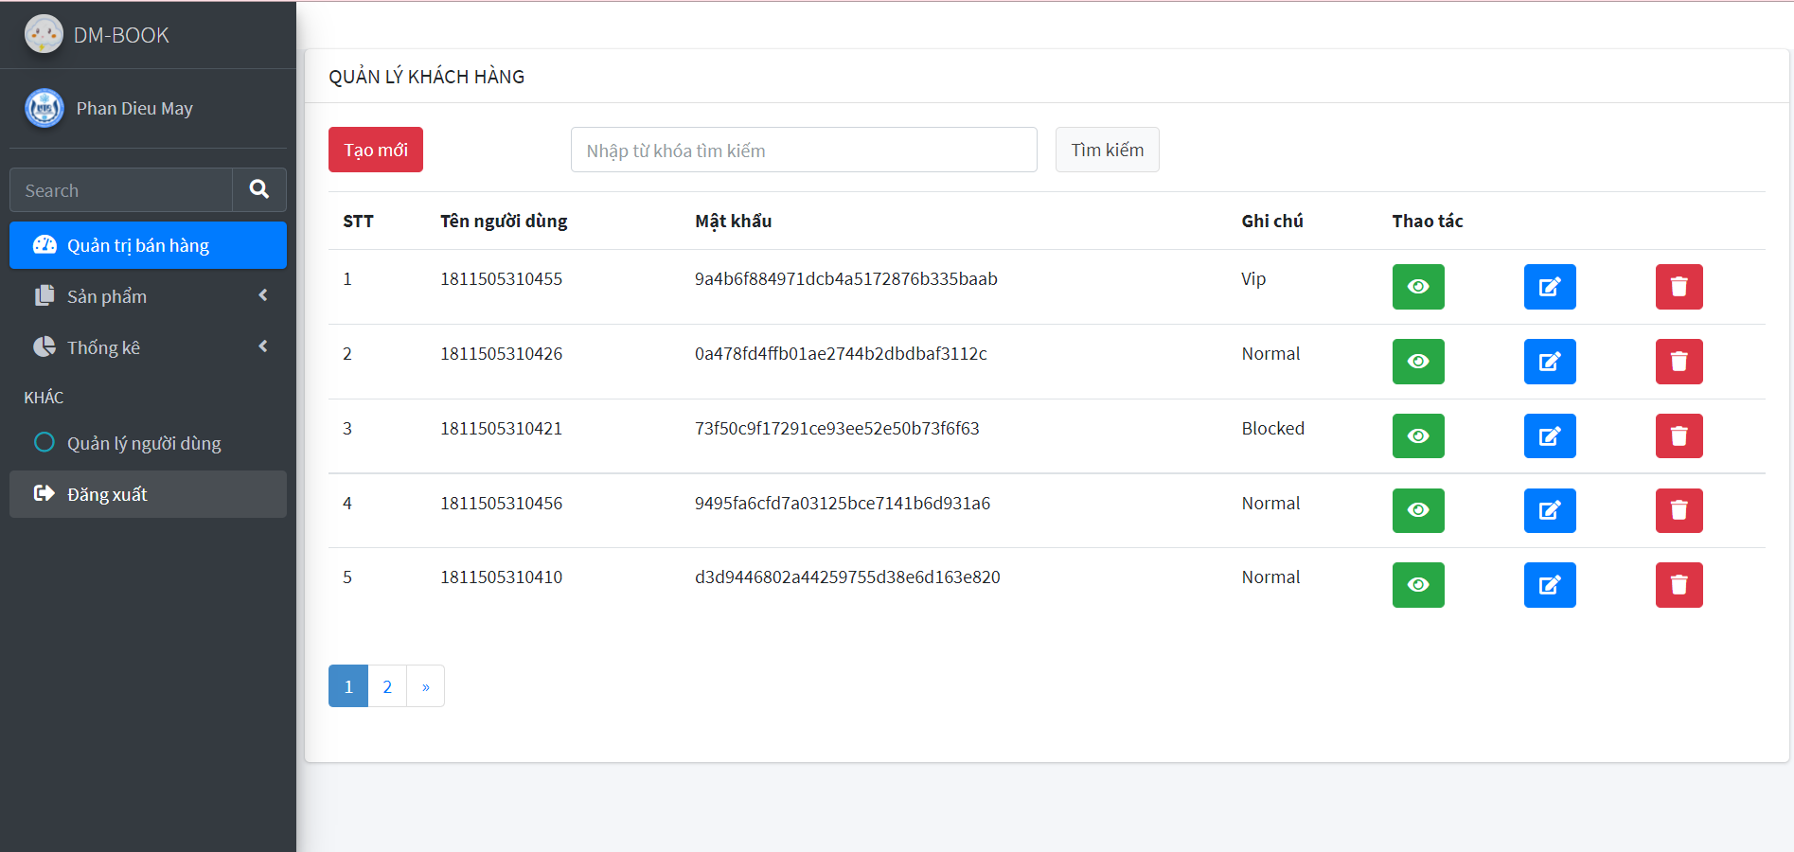

* + - *Tìm kiếm:*

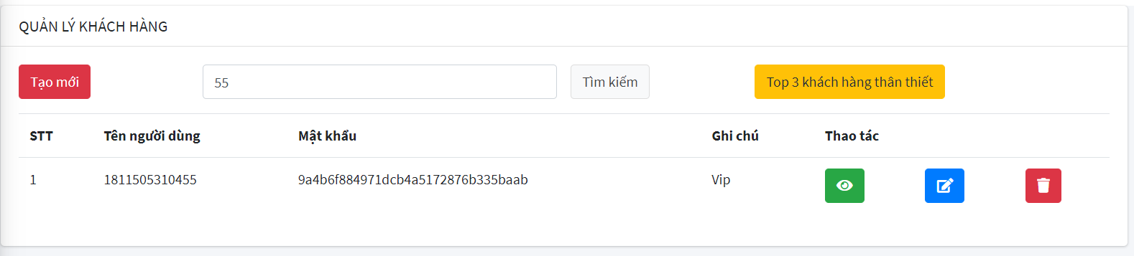

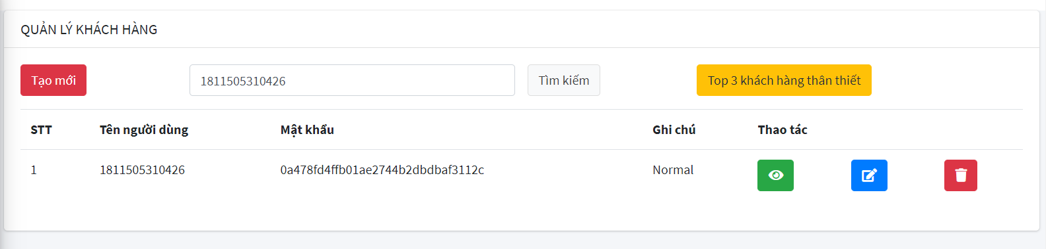

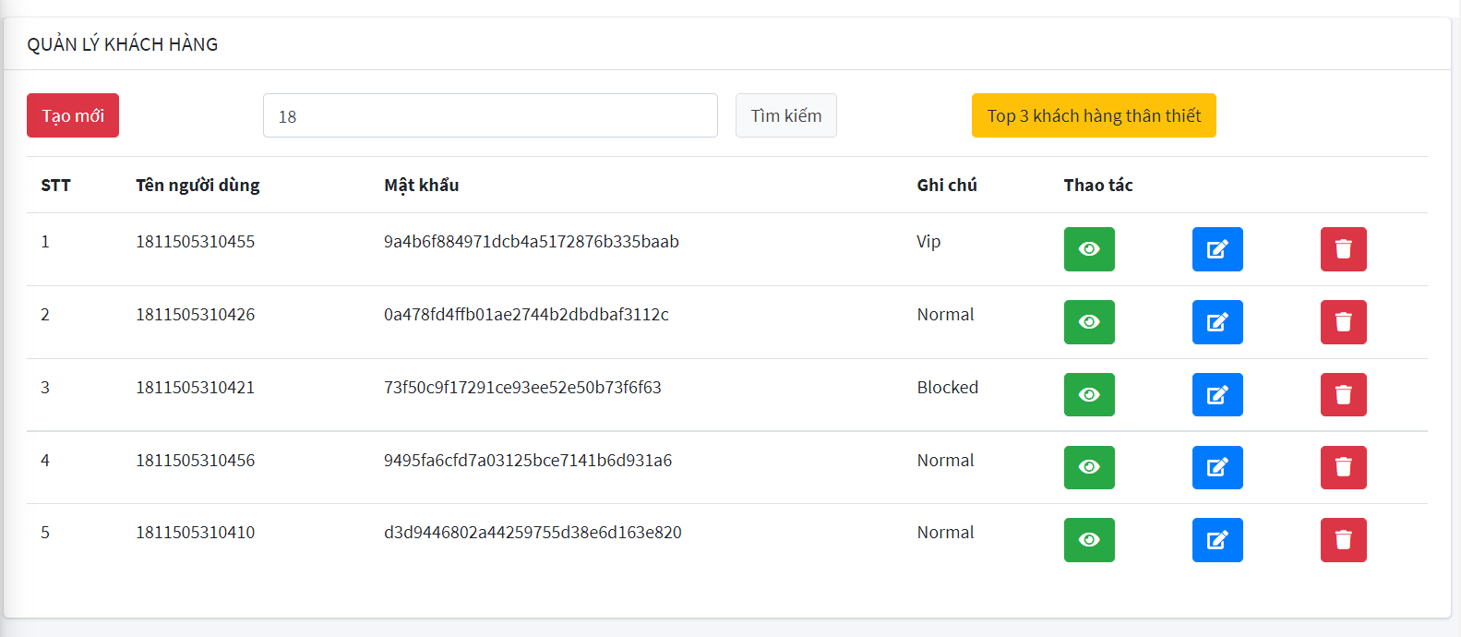

* + - **Xóa 1 người dùng có Status là Blocked (1đ)**

***CODE:***

UserController.cs

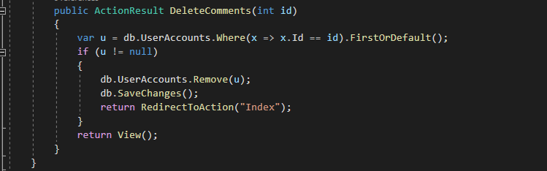

Share/_Layout.cshtml

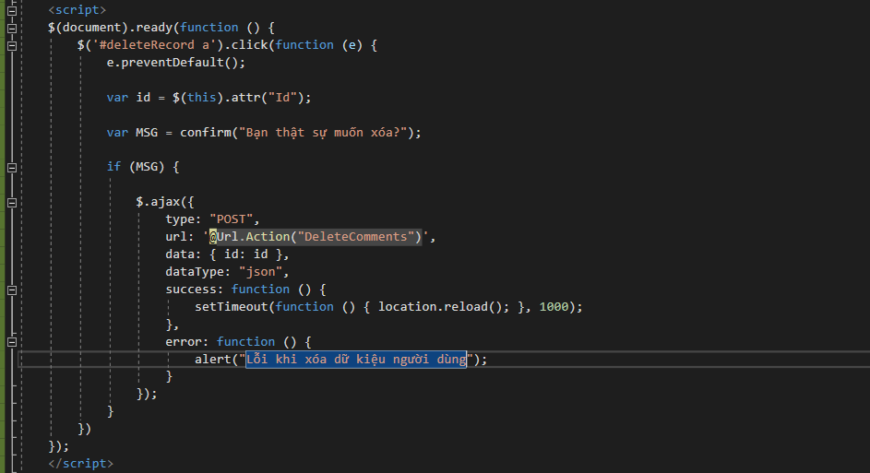

User/Index.cshtml

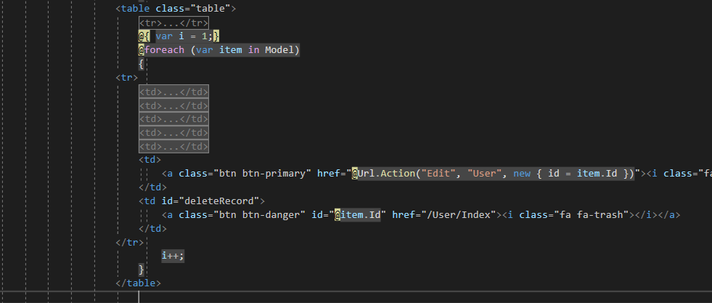

***KẾT QUẢ:***

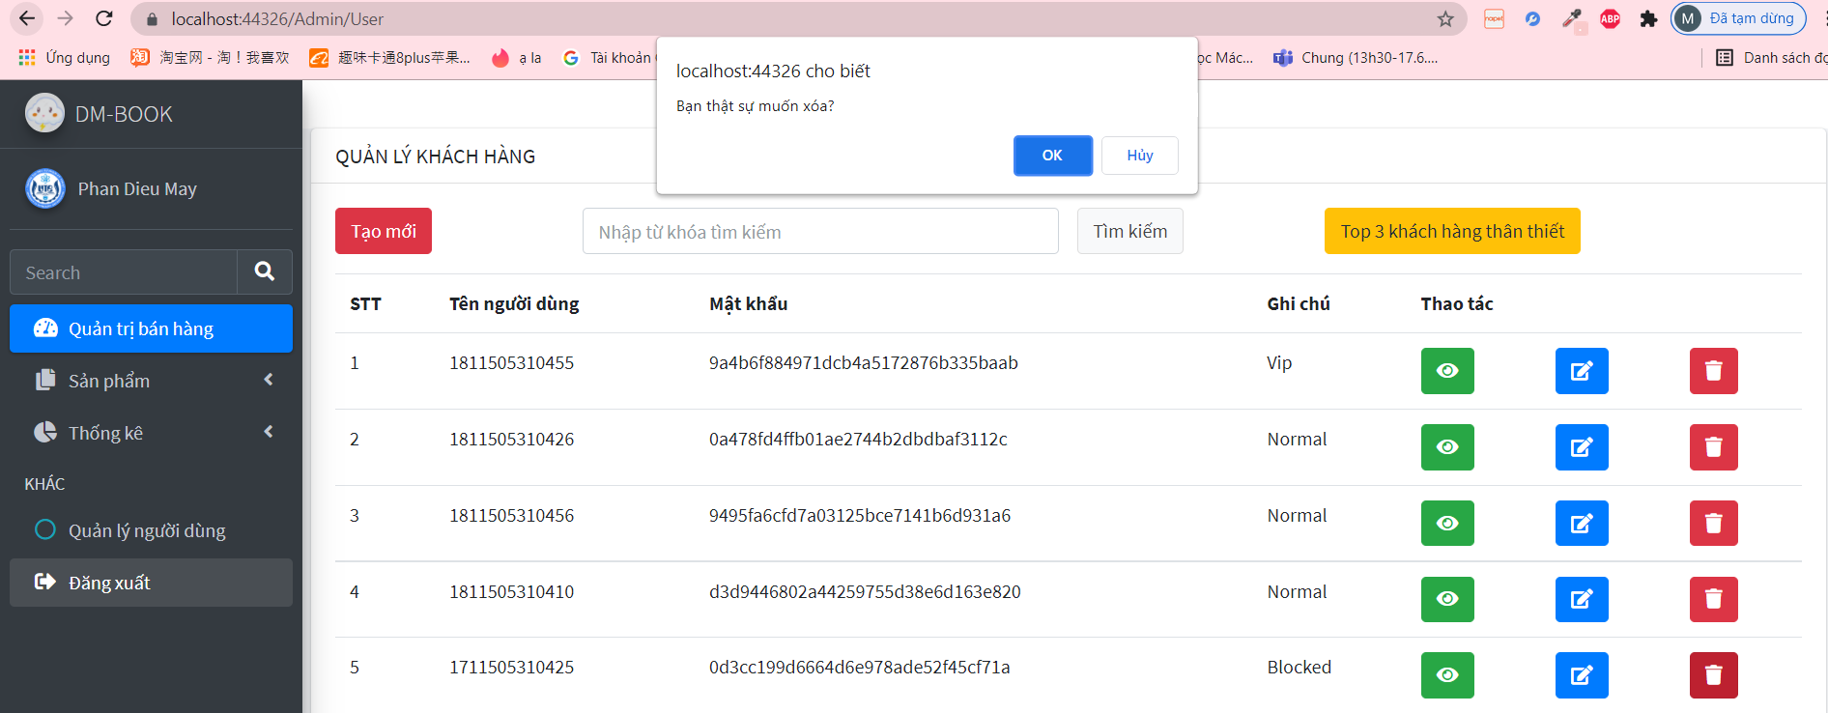

***(Nhấn OK)***

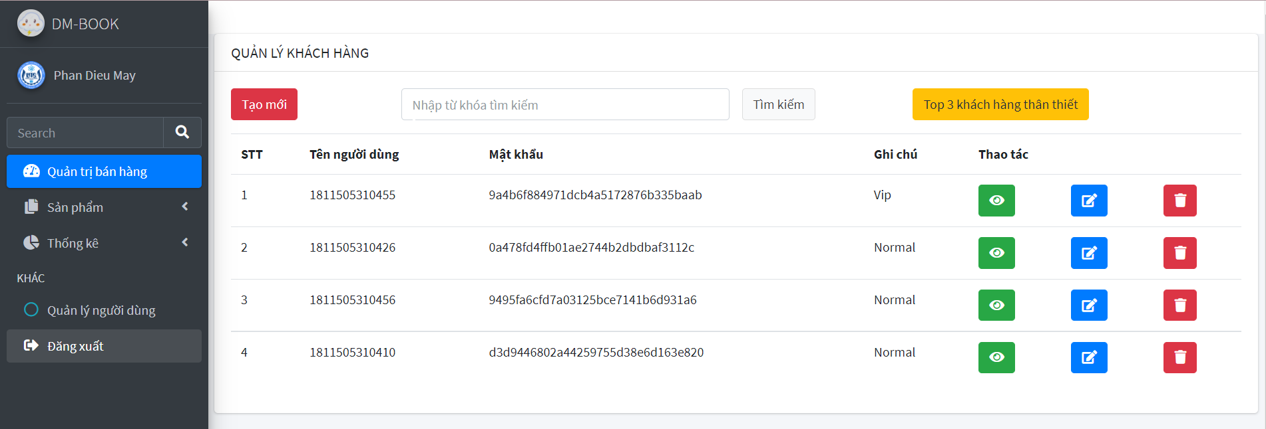

* 1. **Hiển thị danh sách sản phẩm**

**Yêu cầu: sắp xếp theo Số lượng tăng dần, Đơn giá giảm dần, dưới dạng bảng có các cột (1đ)**

**ID Tên Sản phẩm Đơn giá Số lượng LoaiSP_ID Thao tác**

***CODE:***

ProductDao.cs

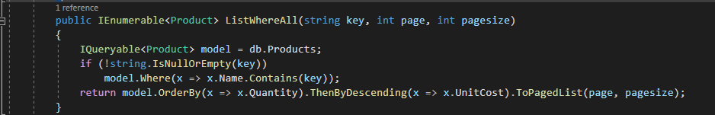

ProductController.cs

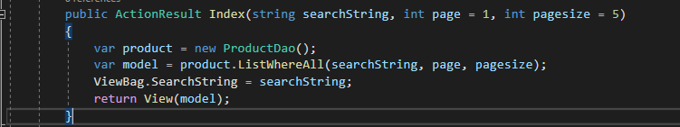

Product/Index.cshtml

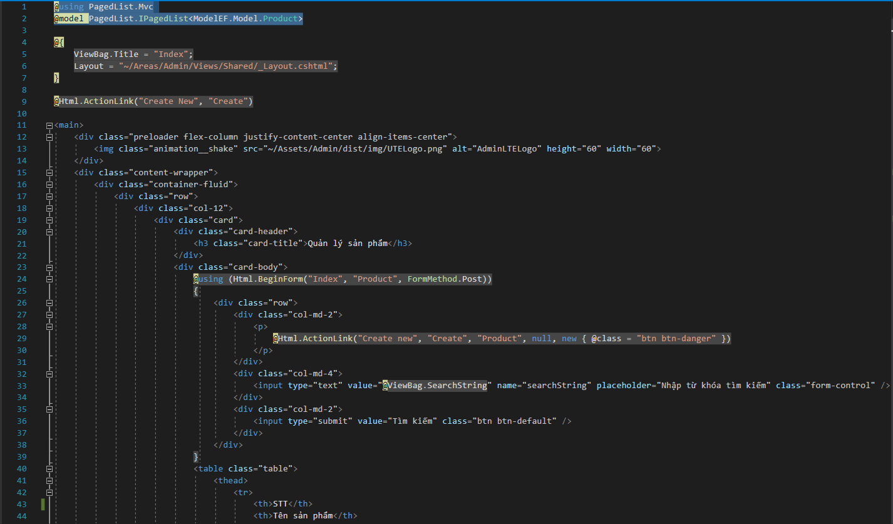

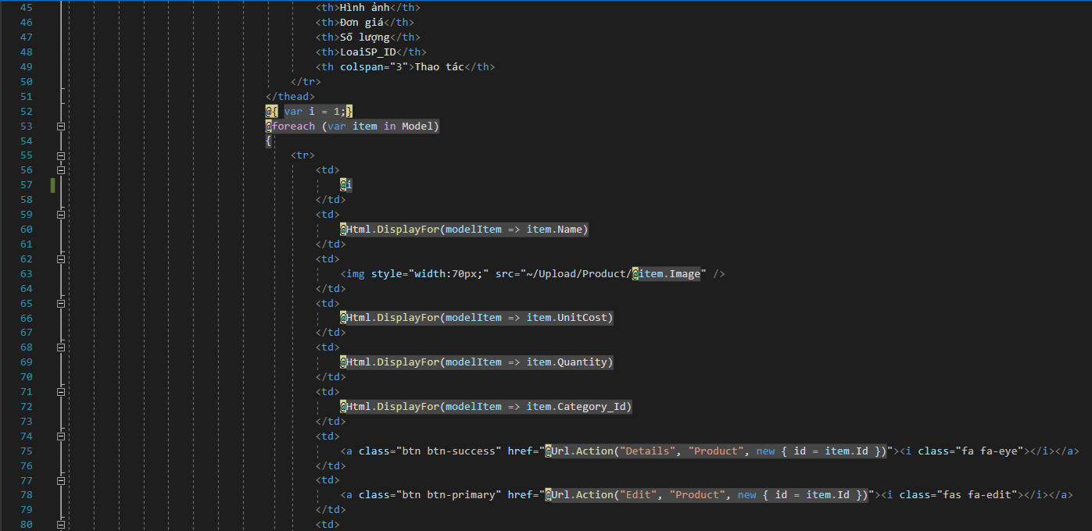

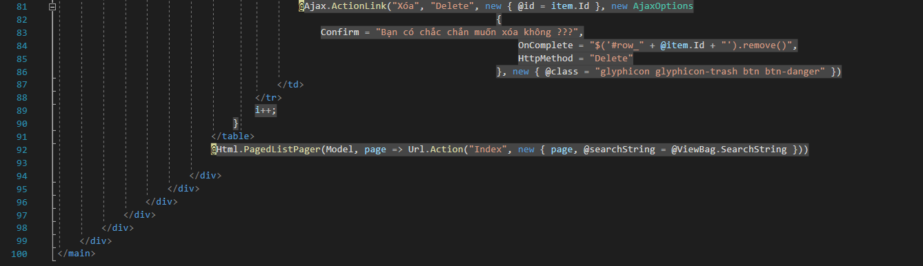

***KẾT QUẢ:***

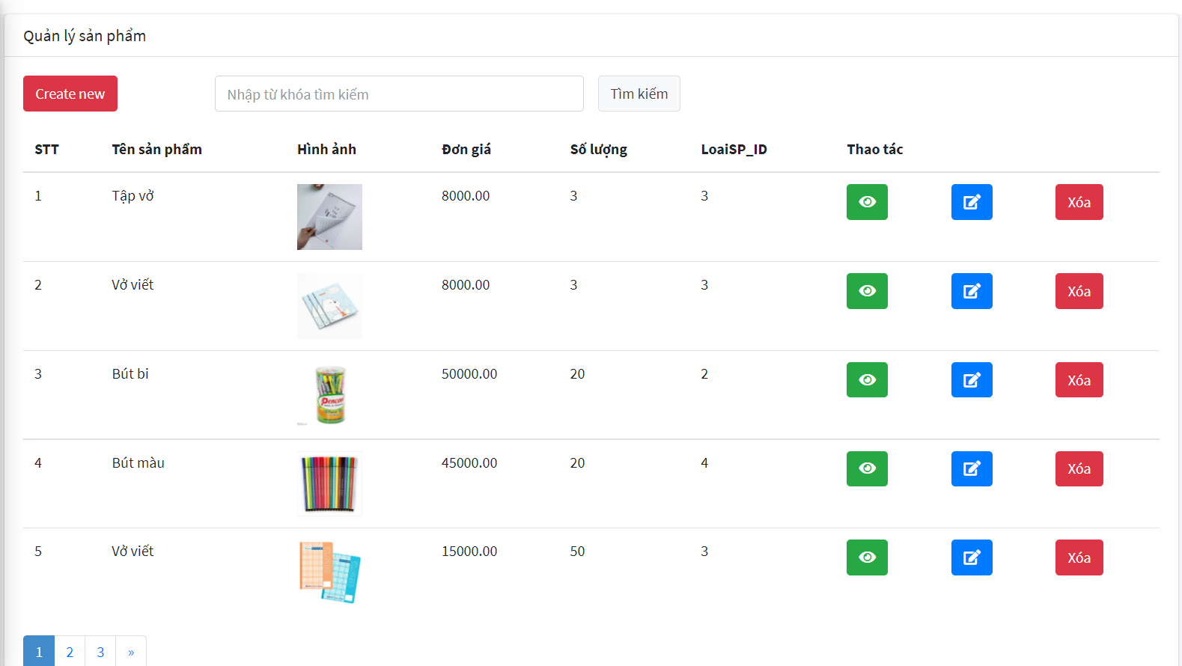

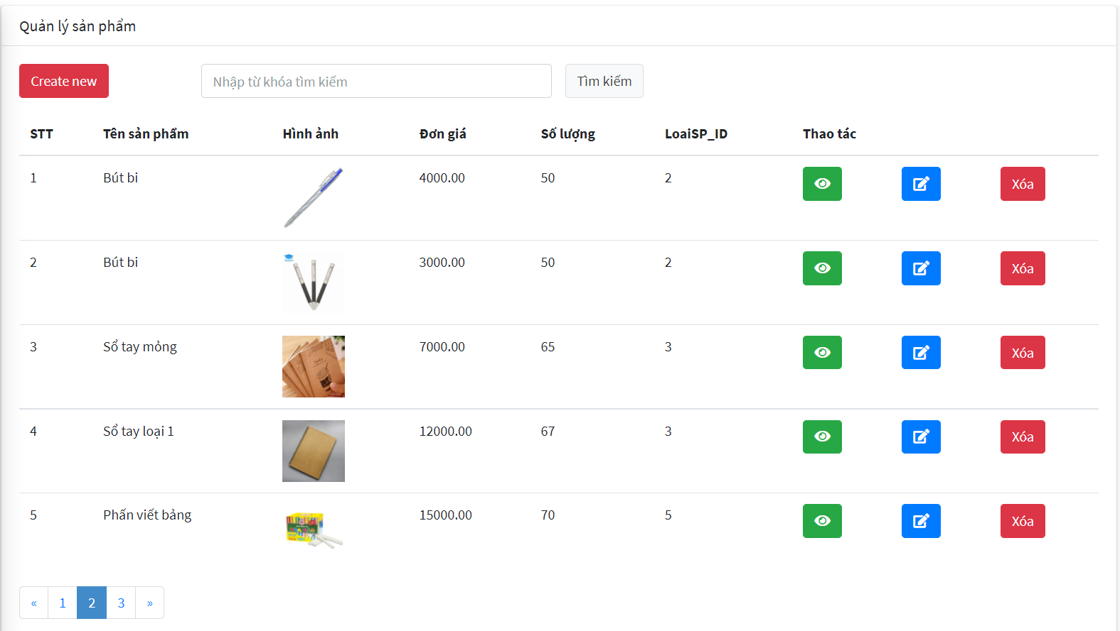

* **Click vào link Xem chi tiết (ở cột Thao tác) sẽ chuyển đến trang xem được chi tiết của sản phẩm (1đ)**

***CODE:***

ProductDao.cs

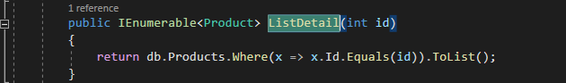

ProductCotroller.cs

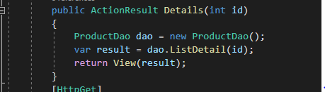

Product/Detail.cshtml

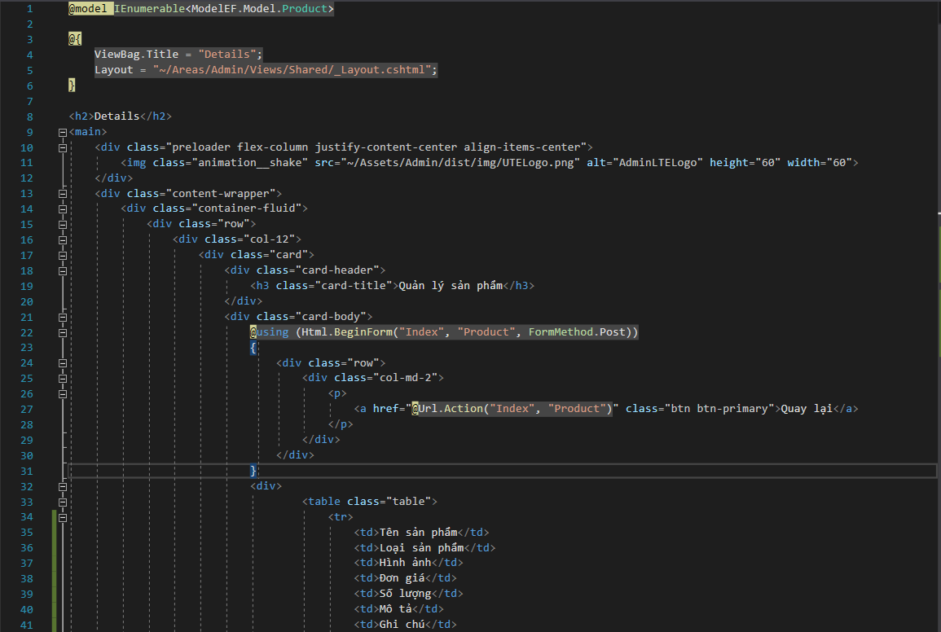

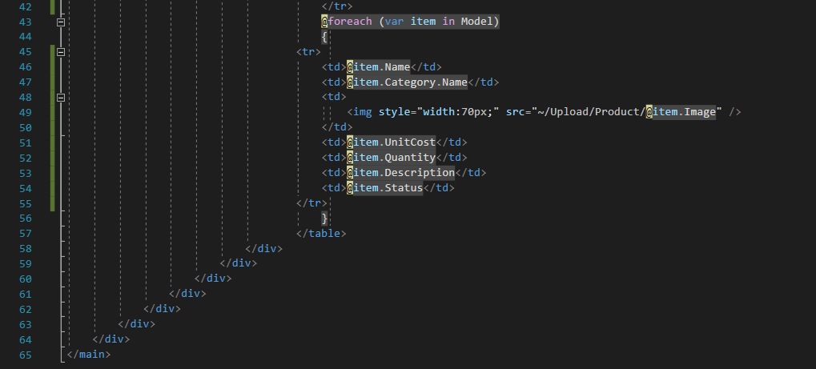

***KẾT QUẢ:***

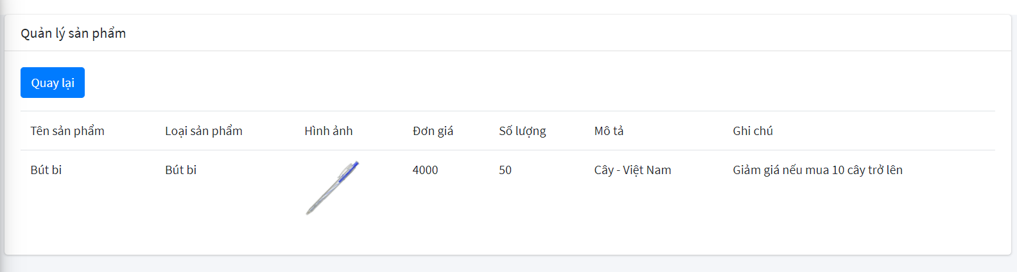

* 1. **Thiết kế form, thực hiện chức năng thêm 1 sản phẩm:** 
     + **Form gồm có các Label kèm các Textbox: ID, Tên sản phẩm, đơn giá, số lượng và Loại Sản phẩm (dropdownlist: đổ dữ liệu của bảng Loại sản phẩm vào). (2đ)**

**Yêu cầu thực hiện:**

* + - **Sử dụng Strongly typed Html Helper cho các thẻ trên form.**
    - **Validation dữ liệu trên form (dùng DataAnnotation)**

***CODE:***

Product/Create.cshtml

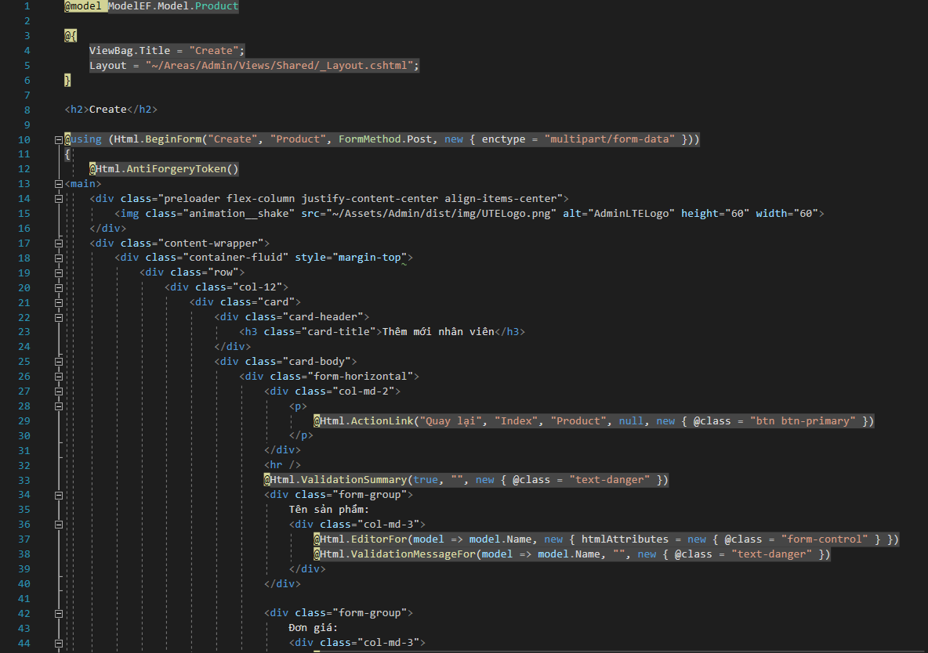

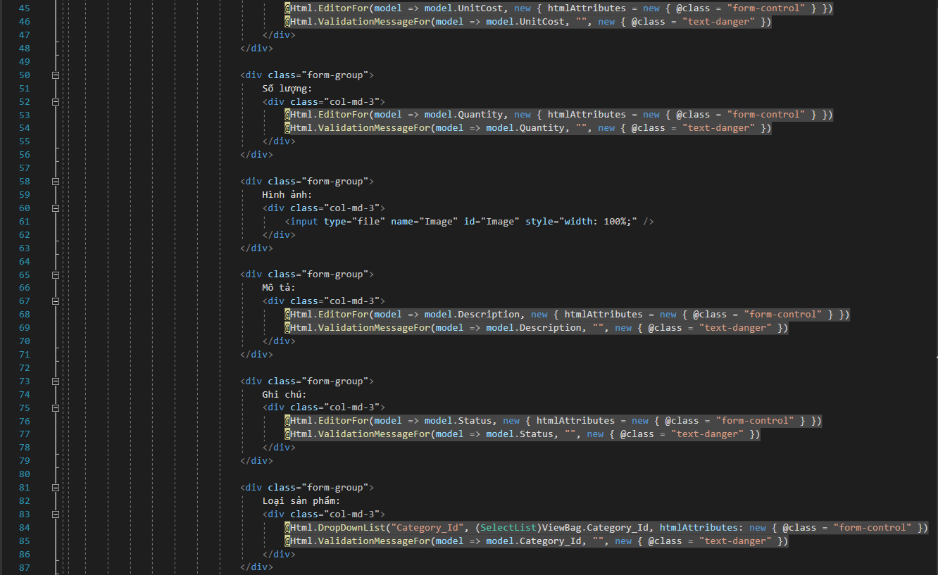

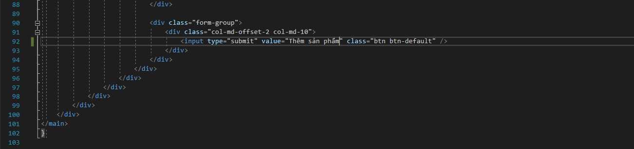

*Dropdownlist:*

CategoryDao.cs

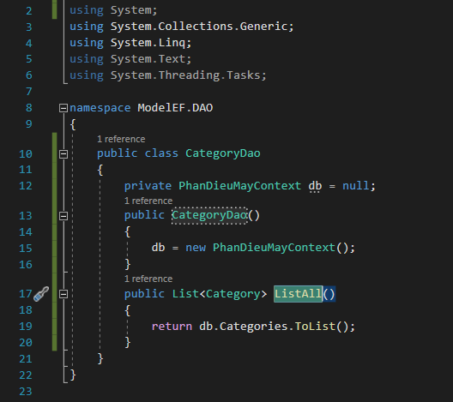

ProductController.cs

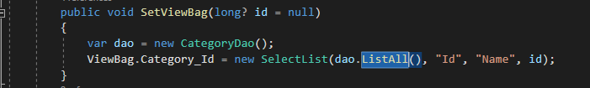

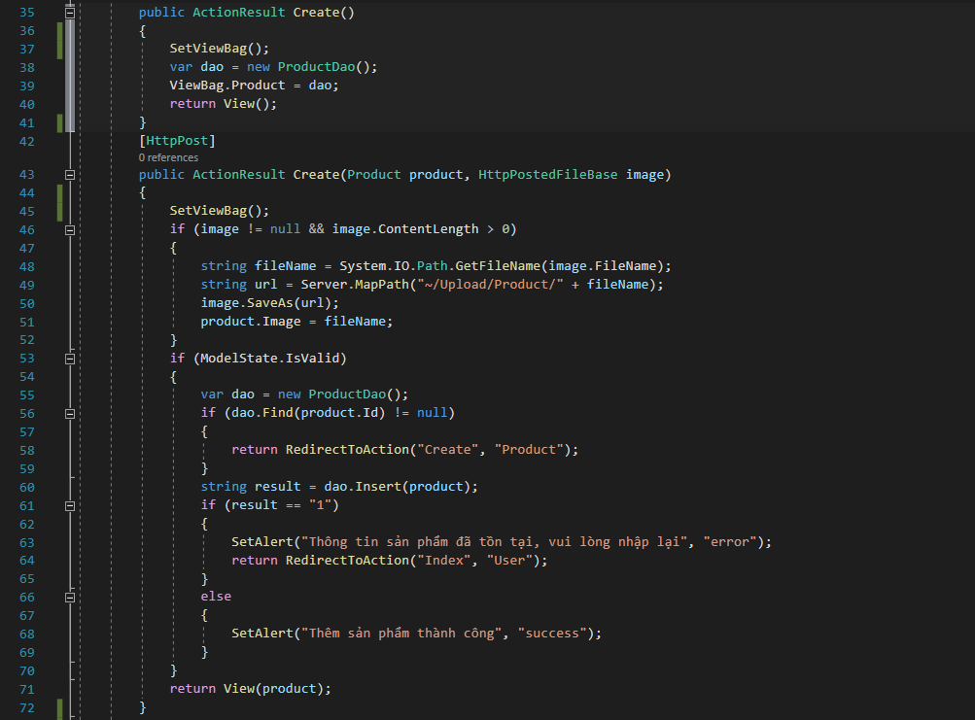

Product/Create.cshtml

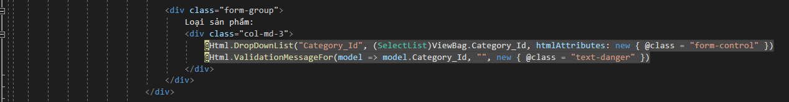

***KẾT QUẢ:***

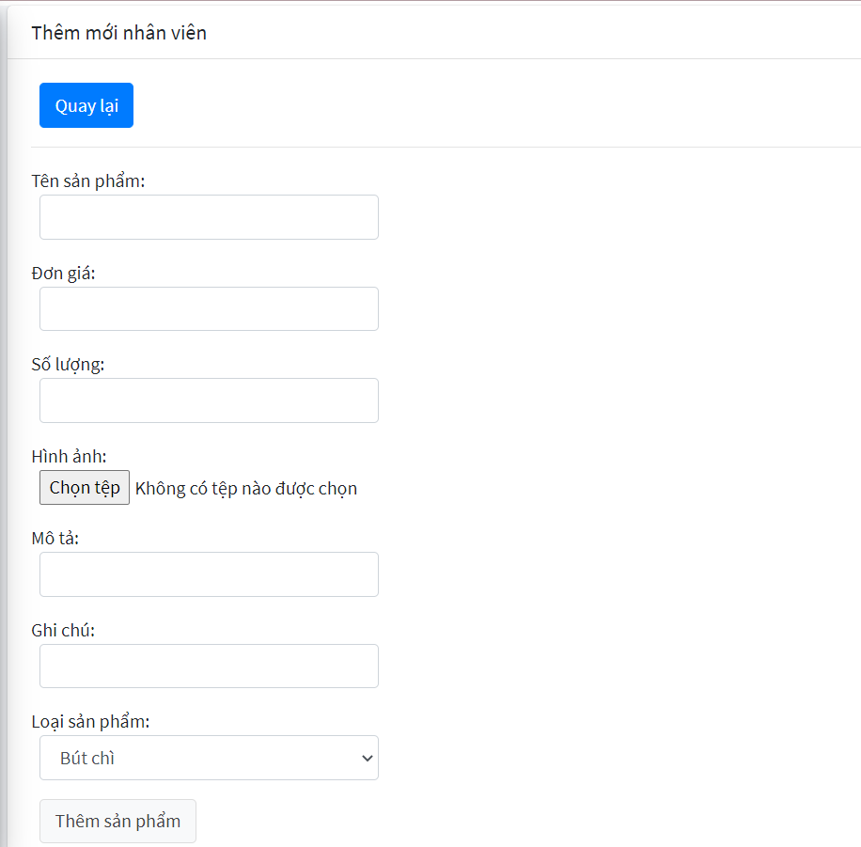

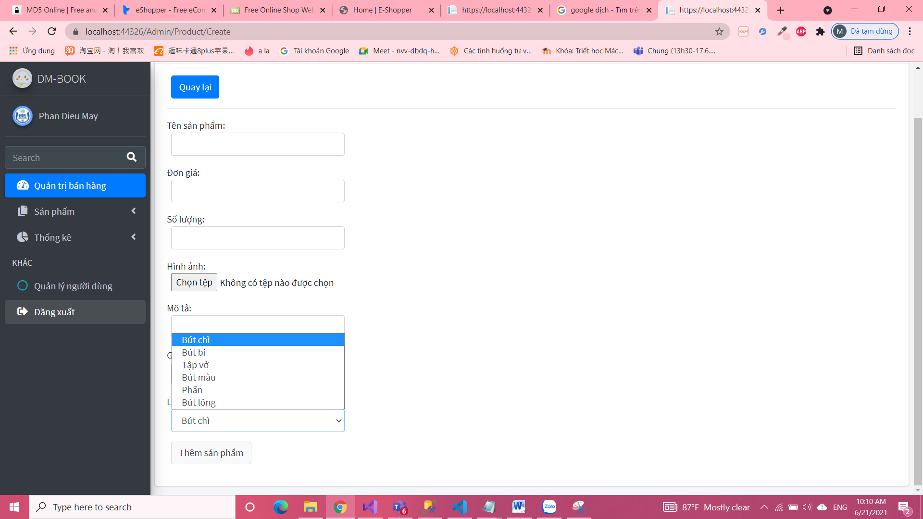

1. **Thực hiện các yêu cầu cho trang Người dùng (2 đ)**
   1. **Download 1 template bán hàng bất kỳ, hiệu chỉnh lại cho phù hợp với dữ liệu của bảng Sản phẩm.**

*(Đã download template E-SHOP và hiệu chỉnh phù hợp với dữ liệu bảng sản phẩm)*

* 1. **Đổ dữ liệu của bảng sản phẩm vào trang chủ.**

***CODE:***

ProductDao.cs

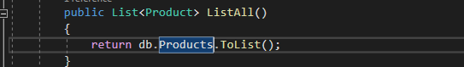

HomeController.cs

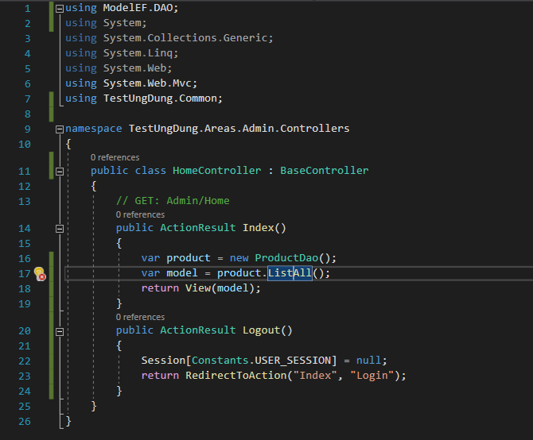

Share/_Layout. cshtml

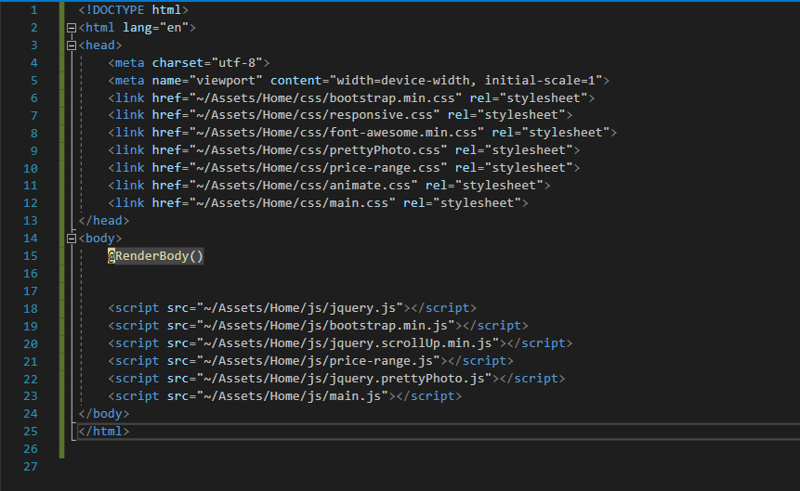

Home/Index.cshtml

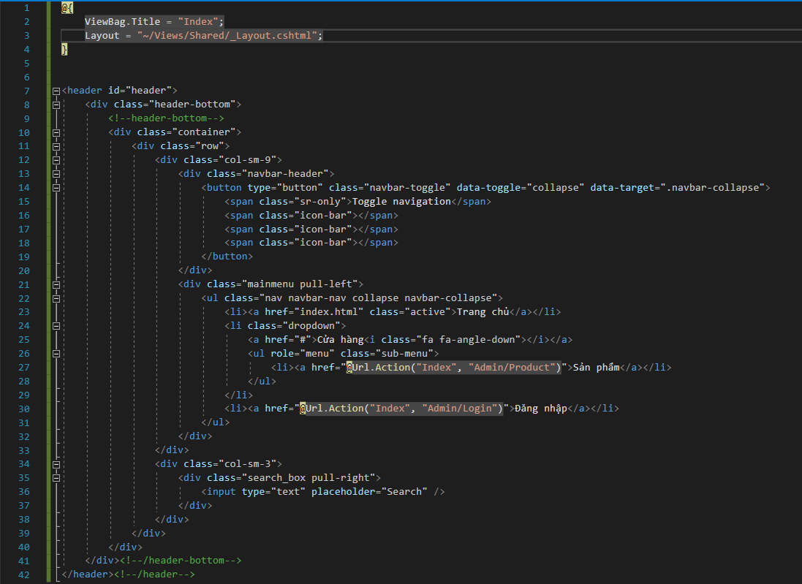

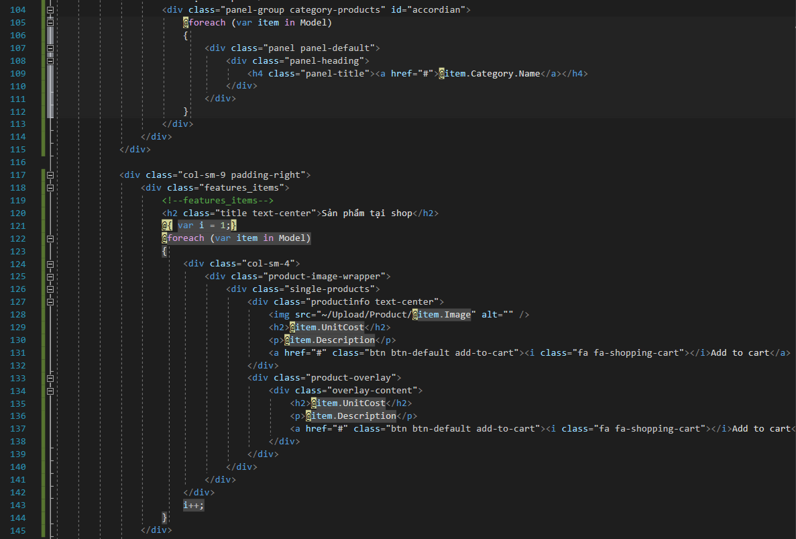

***KẾT QUẢ:***

